**Questions**

1. **(40 points)** Assume that you have a D-Bot with a mission of drawing a 3.91 meters long straight line. This D-Bot uses small batteries to operate and each battery can be used to travel along a 17 cm-long straight line at most. The D-Bot can carry up to 15 small batteries in its trunk. On the way, it can stop anywhere to leave some of the batteries it carries and come back later to pick them up. There is a stock of 45 batteries at the starting point and no new batteries can be found on the way. If the D-Bot can correctly plan where to leave the back-up batteries to pick them up later, it can draw the full line and complete its mission. You may assume that the empty batteries are dropped off automatically; hence you do not need to think about them. Note that D-Bot also drains the battery even if it’s coming back to pick some other batteries up.  
     
   - Describe a strategyn that D-Bot needs to follow to complete the mission,   
   - State at least two of the computational thinking concepts and/or problem solving heuristics that you used to find the solution, and   
   - Explain how you used these concepts and/or heuristics.   
     
   Please note that lack of use and/or explanation for computational thinking concepts and/or problem solving heuristics will result in loss of points even if the solution/strategy is correct.

ÇÖZÜM: Problemi ele alırken Computational Thinking metodlarından Decompozition ve Patter Recognition konseptinden faydalandım. Çözüm aşağıdaki gibidir.

D-bot’un ulaşması gereken mesafe için eldeki verilerden aşağıdaki başlancıç verilerini elde ederiz

* 1. 3.91/0.17=23 adet pil ile gidilmesi gerekir.
  2. D-bot’un içerisinde 15 pil, başlangıç yerinde 45 pil olmak üzere 60 pil elimizde var

D-bot 23 pili bir anda alamayacağı ve 15 pille istenen mesafeyi alamayacağı için bu durumda bu aralığı aralıklara bölmemiz gerekir ve bu aralıklarda istasyonlar oluşturmamız gerekir. Bu istasyonlarda bulunması gereken pil sayısını öyle ayarlamalıyız ki D-bot ulaşabileceği en uzak noktaya gittikten sonra bu istasyonlardaki pillerden faydalanarak geri dönebilsin ve yeni pilleri alarak bir sonraki istasyona ulaşabilsin. Bu durumda problemi alt gövlere bölmeli (Decompozition) ve her bir istasyon için belli bir patern belirlememiz gerekir (Pattern Recognition). Peki Bunu nasıl yapmalıyız.

**Step 1**: Öncelikle kaç istasyon belirlememiz gerektiğine bakalım. elimizde 60 pil var ve her gidişte D-bot 15 pil taşıyabileceğine göre bu durumda 4 tur hakkımız var. Bu durumda D- bot 3 kez geri dönmesi gerekecektir ancak son turda direk hedefe varmak için yola çıkacaktır. Demek ki, 3 istasyon oluşturmamız gerekir. Bu istasyonlar arası mesafe çok önemli değildir esas önemli olan nokta bu istasyonlarda bırakılan pillerin miktarıdır. Başta da denildiği gibi son noktaya ulaşmak için 23 adet pil gereklidir ve çözüm bu sayı göz önünde bulundurularak yapılmalır.

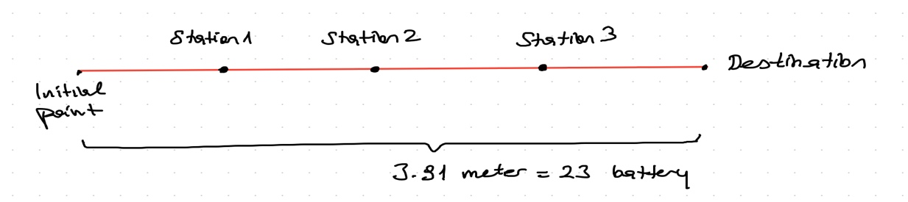

**Step 2:** Peki istasyonlardaki pil durumu hangi faktörlere göre ayarlanmalıdır. D-bot toplamda 4 sefer yapacaktır ve son seferde geri dönmeyecektir. Bu durumda geri döneceği 3 sefer olacaktır. Buna göre ilk istasyona sonraki 2 kez dönüş için uğraması gerekir, 2. istasyona 1kez dönüş için uğraması gerekir ve son istasyonda bıraktığı piller ile de son turunda devam etmelidir.

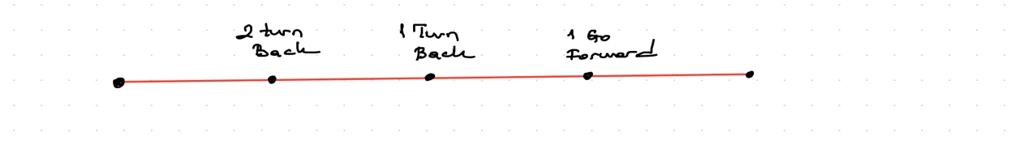

Herbir istasyonda bırakılacak pil sayısı bu şartlar altında gerçekleşmelidir. O zaman her bir istasyon için şunu düşünmeliyiz.

a. D-bot istasyona gelirken kaç pil harcadı ise aynı sayıda pil harcayarak geri dönmelidir,

b. Sonraki yapacağı dönüşler için bir önceki istasyona kadar ne kadar pil kullandı ise o kadar pil bırakılmalıdır.

c. Son tur için pil bırakılmalıdır.

Bu patterne göre her istasyon için ayrı ayrı düşünülmelidir. Buna göre;

**Step 3:** İstasyon istasyon planlama

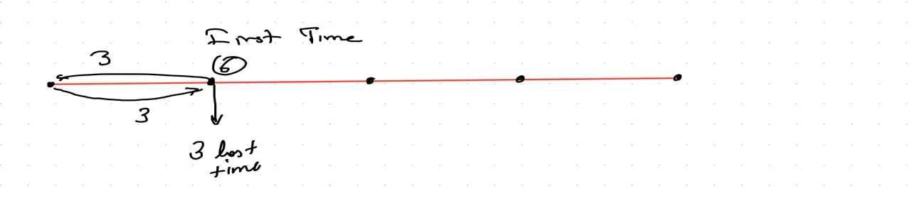

**İlk istasyona gidiş:** İstasyon için pil planlaması şu şekilde olacaktır;

1 grup istasyona gidişi+1 grup istasyondan geri dönüşü+2 grup sonraki iki dönüş için stok+ 1 son tur için = 5 grup pil

15 pille yola çıkacağı için; 15/5=3 pil (3 kendi gidişi, 3 kendi dönüşü, 6 sonraki iki dönüş için, 3 son tur). Bu durumda istasyonda 6 (3+3) sonraki dönüş+ 3 en son gidişte ileri gitmek için kullanmak üzere 9 adet pil bırakılır.

**İkinci istasyona gidiş :**

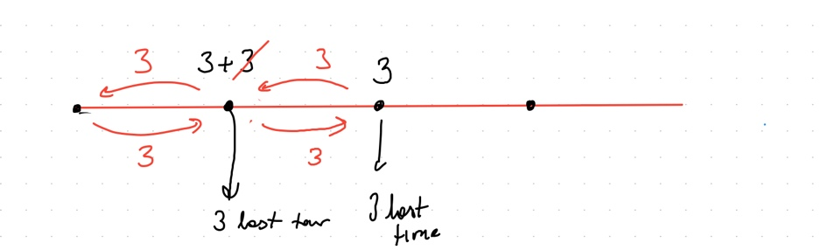

İlk istasyona geldiğinde 3 pil harcamıştır. Geriye 12 pili kalır. 1 grup ikinci istasyona gidiş+1 grup ikinci istasyondan ilk istasyona dönüş+1 grup bir sonraki dönüşü için stok+1 grup son sefer için bırakılacak. Bu durumda 12/4=3 adet pil her bir grup için ayrılır.

**Üçüncü istasyona gidiş :**

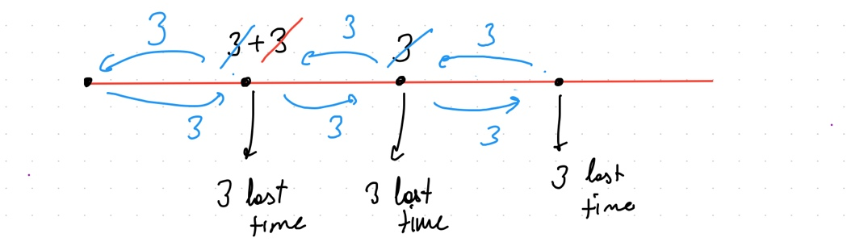

Gidene kadar 6 pil harcar. Geriye 9 pil kalır. 1 grup kendi gidişi+1 grup kendi geri dönüş+ 1 grup en son sefer için bırakılır. 9/3= 3 pil bırakılır.

**Son sefer :**

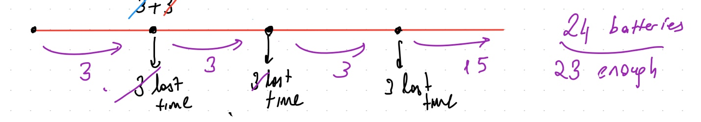

Son sefere gelindiğinde herbir istasyonda 3’e pil vardır. Bu durumda D-bot her bir istasyonda harcadığı kadar pil bulacağı için 3.istasyona geldiğinde 15 pili vardır. Yoluna devam eder ve 14 pille çizgiyi tamamlar☺

Hayırlı olsun…

1. **(60 points)** During the break of a two-hour lecture, you wanted to go to the vending machine to get something to eat or drink. The machine has two options: (i) a bottle of water, and (ii) a chocolate bar. You need to choose option-1 for water and option-2 for the chocolate bar. A bottle of water costs 75 Cents and a chocolate bar costs 1.25 dollars. The machine accepts 25 Cents and 50 Cents coins, and it can also give you the change if needed. To get the product, you first need to choose the option you want to buy. Thereafter, the machine shows you the cost of the product, and after that, you should make the payment using coins. The user is free to insert coins of any denomination (25 cents or 50 cents) one by one, and he/she will not necessarily insert the exact amount. The machine keeps accepting coins as long as the total worth of the coins inserted is not sufficient for the requested product. Once the total worth of coins inserted into the machine becomes sufficient for the amount of the selected product, the machine first gives the change (if needed), and then, it gives the product.

Note: 1 Dollar is 100 Cents.

* 1. Write the pseudocode of the algorithm that the vending machine should follow to give you the product, charge the correct amount and give the change back.

* 1. Draw a flowchart for the algorithm that the vending machine should follow to give you the product, charge the correct amount and give the change back.